Bac S Polynésie Septembre 2010 http://labolycee.org
EXERCICE 2 - Le super condensateur prêt à sortir de l'ombre (6 points)

Promis à un grand avenir, les super condensateurs sont des dispositifs de stockage de l’énergie, intermédiaires entre les accumulateurs électrochimiques et les condensateurs traditionnels. Leurs applications, qui n’en sont qu'à leurs débuts, touchent de nombreux domaines tant dans l'électronique de grande diffusion que dans l'électronique de puissance, notamment en ouvrant des perspectives intéressantes dans le domaine des véhicules hybrides.

Les parties 1, 2 et 3 sont indépendantes.

Au cours d’une séance de travaux pratiques, les élèves ont à déterminer la valeur de la capacité d’un condensateur par plusieurs méthodes.

1. Charge d’un condensateur à courant constant

Une première méthode consiste à charger le condensateur à l’aide d’un générateur délivrant un courant d’intensité I constant, selon le montage suivant.

Générateur de courant
K
i
u_{R}
A
B
C
u
R = 20 Ω

À la date t = 0 s, on ferme l’interrupteur K et on enregistre, à l’aide d’un système informatique, les variations au cours du temps de la tension u_{R} aux bornes du conducteur ohmique de résistance R = 20 Ω et de la tension u aux bornes du condensateur. Après traitement, on obtient les courbes ci-après :

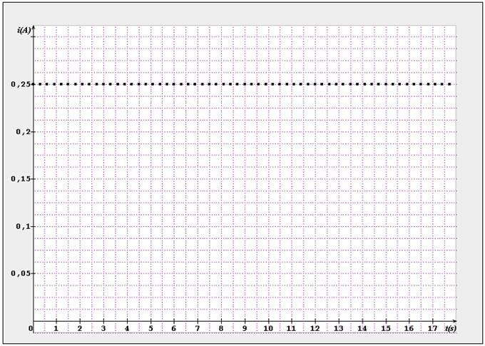

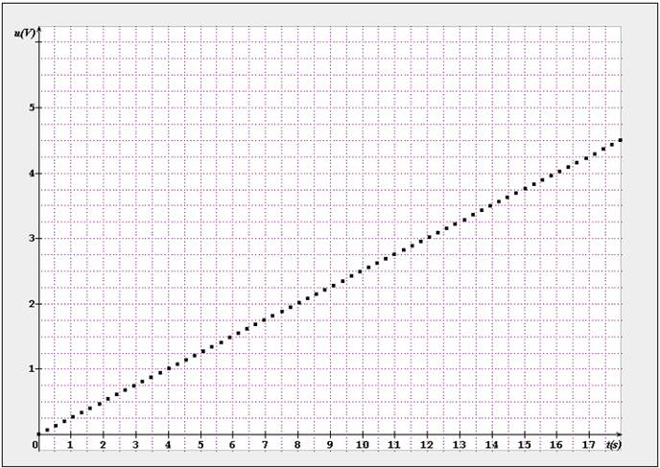

Questions

1.1. Montrer que le graphe i(t) est obtenu à partir de l’enregistrement de u_{R}(t).

1.2. Utiliser l’un des graphes pour déterminer la relation numérique entre la tension u aux bornes du condensateur et le temps. Justifier le calcul.

1.3. En considérant qu’à t = 0 s le condensateur est déchargé, donner l’expression littérale de la charge q_{A} portée par l’armature A du condensateur en fonction du temps.
1.4. Calculer le quotient . Que représente-t-il ?
2. Charge d’un condensateur à tension constante.

Une autre manière de déterminer la valeur de la capacité d’un condensateur, consiste à charger ce dernier avec un générateur de tension constante E = 5,0 V associé à une résistance R = 20 Ω, en série avec le condensateur selon le schéma suivant :
K
i
u_{R}
A
B
C
u
R = 20 Ω
E

On ferme l’interrupteur K à t = 0 s, un dispositif informatique (acquisition et traitement) permet d’obtenir les variations de l’intensité dans le circuit et de la tension aux bornes du condensateur au cours du temps. On obtient les deux courbes ci-dessous :

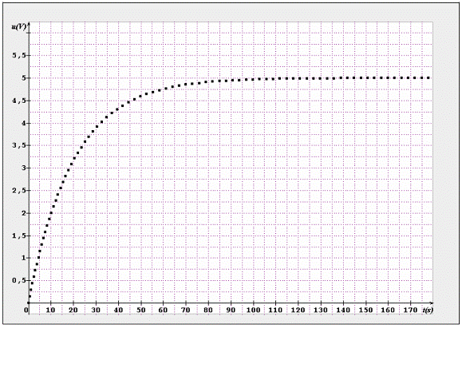

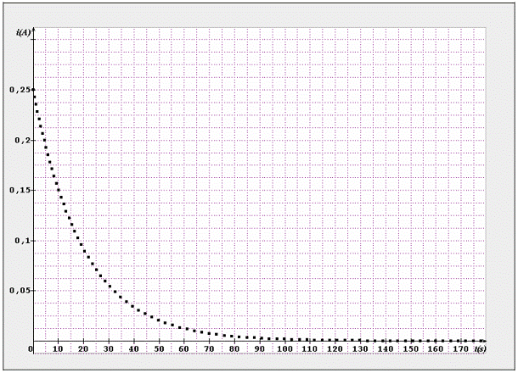

2.1. D’après les graphes, quelles sont les valeurs de u et i lorsque le condensateur est chargé ?

2.2. Rappeler l’expression de la constante de temps τ du circuit. La déterminer graphiquement en précisant la méthode.

2.3. En déduire la valeur de la capacité du condensateur. Comparer avec la valeur obtenue dans la partie 1, question 1.4.

2.4. En respectant les notations du montage, montrer que la tension u vérifie l’équation différentielle :
E = RC.+ u

2.5. La solution de cette équation différentielle est de la forme u(t) = E (1 – e-t/ τ ) où τ est la constante de temps du circuit. Montrer que pour t = 5τ , le condensateur est quasiment chargé. Le vérifier graphiquement.

3. Oscillations dans un circuit (R, L, C).

Une autre solution pour déterminer la valeur de la capacité du condensateur est d’établir des oscillations électriques dans un circuit (R, L, C). Le condensateur, préalablement chargé sous une tension E = 5,0 V, est relié à une bobine d’inductance L = 1,0 H et de résistance
r = 20 Ω, selon le schéma suivant :

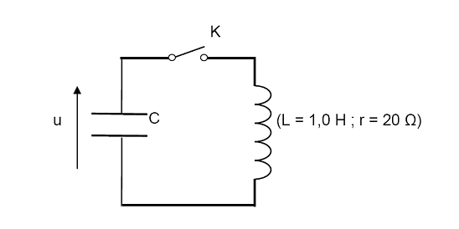
L’acquisition de la tension aux bornes du condensateur permet d’obtenir la courbe suivante :
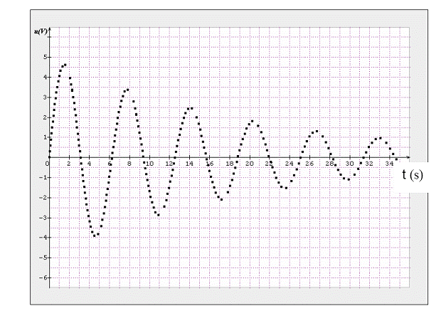
3.1. À l’aide de considérations énergétiques, expliquer pourquoi on observe des oscillations électriques dans le circuit.

3.2. Qualifier le régime d’oscillations obtenu.

3.3. Déterminer la valeur d’une grandeur temporelle liée aux oscillations.

3.4. La période propre des oscillations d’un circuit (L, C) est donnée par T0 = 2 π où
L représente l’inductance de la bobine et C la capacité du condensateur.
En assimilant la grandeur temporelle précédente à cette valeur, en déduire la capacité du condensateur. Comparer le résultat avec ceux obtenus par les deux précédentes méthodes.

